**Protokoll eesi Vernetzungstreffen 22.-23.9.2022**

# Dr. Pichler, Gründerservice Salzburg

begrüßt als Hausherr, vertritt Gründerservice der WKO Salzburg.

Aufgrund vieler Anfragen von Schulen für Unterstützung entstanden vor 8 Jahren die Entrepreneurship Days (gemeinsam mit HAK Hallein und MS Hallein). Kontakt zu Gründer oder Startup. Workshops, World Cafe.

Betont gratis Beratung, früher Kontakt erwünscht, aber erst ab 18 J. 2/3 der Salzburger Gründungen laufen durch das Gründerservice (ca 1200/Jahr). 80% nach 3 Jahren noch am Markt, 70% nach 5 Jahren. Lobt EE für stabiles Knowhow der Gründer, die EE durchlaufen haben.

# Vernetzung und Motivation

Motic eFahrrad gewinnen den 1. Platz bei der Youthstart Europameisterschaft in der Schweiz

Johannes Lindner, eesi BUND, Markttag – Wirtschaftsstudenten mit Vorlksschülern

Alexandra Kopf-Mayer, EE-Koordinatorin Vorarlberg – Junior Company Idee nach der Schule umgesetzt (T-Shirts)

Andrea Rüdisser, EE-Koordinatorin Vorarlberg – Begeisterung an der Schule für EE

Susanne Speckle, BilDir Vbg – EE als positives Thema in der BilDir

Werner Bossniak, EE NÖ – positives Denken. 2 Schülerinnen Running Brettljaus’n, 2 Elemente verbunden.

Karin Späth – EE Stmk, eesi BUND – Ex-Schüler, die als Selbständige wieder in die Schule kommen.

Barbara Strassern, EE OÖ – Upcycling-Ideen der Schülerinnen. Junior-Company nur mehr mit Upcycling.

Kristina Kemmetinger, MS Hallein, EE HUM – JuniorAustria-Wettbewerbe. Unisex-Modelle für Hüte aus Abfällen erstellt inkl. SDG-Orientierung.

Markus Lorenz, HAK Hallein, EE Salzburg – E-Day Salzburg mit ca 100 Schülern. Schulinterner Event für Geschäftsideenwettbewerb mit Schülern, Eltern als Messe organisiert.

Julia Karl, HAK Hallein, EE Salzburg – März 2022 erste Reise nach Helsinki zur Enterprise Fair

Petra Perndorfer, EE Stmk, eesi BUND – Allg.bildnerin. Erasmus-Mobilitäten Azoren, Kreta.

Martina Niederdorfer, EE Ktn. – freut sich auf Neues.

Manuela Kleewein, EE Ktn – JC Afte Eat.

Ulrike Nagy, EE BilDir NÖ – ee Summit. Projekt des höhenverstellbaren Pumps

Dominik Böck, EuroSkills-Koordinator – Berufs-EM in Graz 2021. 2023 in Polen!

Eva-Maria Jusits, EE Bgld – Entrepreneurship-Week, E-Days in der Schule. Projekt Tansania, Engagement der Jugendlichen.

Markus Schebella, EE Wien und eesi BUND – „Hr. Prof., ich habe da eine Geschäftsidee!“

Martin Winkler, EE Tirol. – 19jähriger Schüler übernimmt ein Unternehmen, dessen Gründer in der Schule um Nachfolge angesucht hat.

Monika Sofaly, EE PH Salzburg. HLW AZ St. Josef – Volksschul-Tochter hat „ist gegen Müll“-Plakat geschrieben und Brief an den Bürgermeister geschrieben.

Valentin Mayerhofer, IFTE. Summer Entrepreneurship Week in Kitzbühel für 45 Jugendliche. Motivierte Schülerinnen dort.

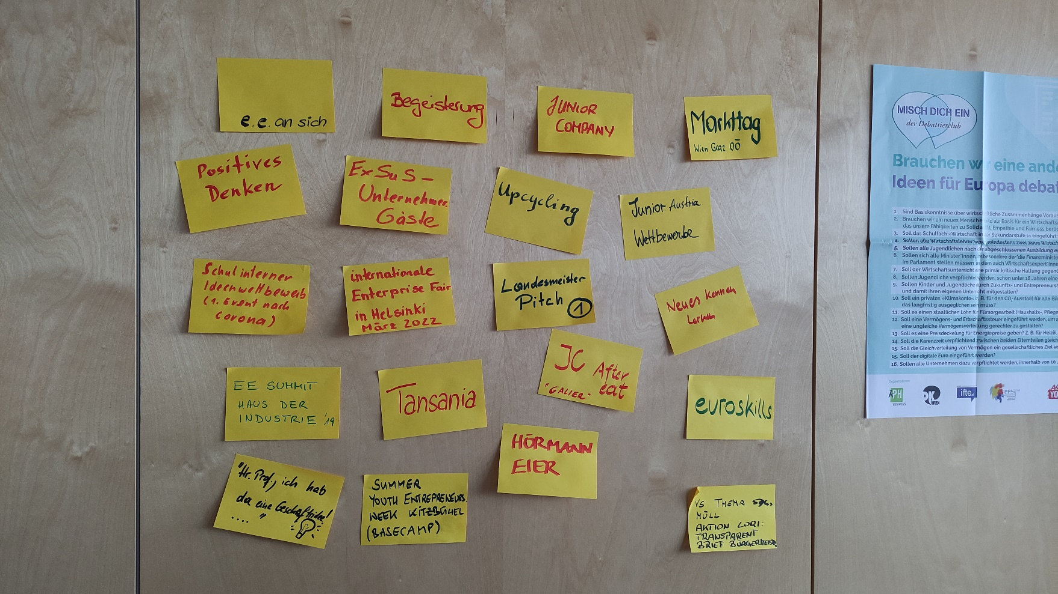

# Bundesländer-Berichte

Lt. ppt

# Bundesweite Aktivitäten

Lt. ppt Valentin Mayerhofer

# EuroSkills – Skills Austria

Lt ppt Dominik Böck und Karin Späth

# Entrepreneurship-Schule

Lt Post-its

Ideen mit Potenzial

* Timeline mit eesi-Events, iCal Kalender für Koordinatoren (Deadlines für Anmeldungen, Wettbewerbe, …)
* WhatsAppGruppe/Teams für Austausch
* Kommunikation reduzieren (keine Doppelinfos)
* Anzahl der Veranstaltungen gut überlegen
* Entrepreneurship-Zertifikat für Schüler:innen

EE-Schule wozu?

* Mehrwert für Kooperationsschulen (Markttag, … )
* In Berufsorientierung unterstützen (Stiftung für Wirtschaftsbildung)
* Sek I – Kooperation ausbauen, auslagern
* Schlüsselqualifikationen vermitteln
* EE-Schule ist ein Commitment zur intensiven Umsetzung von EE lt. Lehrplan
* Urkunden für Maturant:innen (einheitlich)
* eesiPass nur bei eesi-zertifizierten Schulen
* Mehrwert schaffen -> wie?
* Markenbewusstsein schaffen
* Basiclevel einfacher machen – Expertenschulen als Leuchtturmschulen definieren
* Zeitraum auf 3 Jahre erweitern? Andere Kriterien für updates?
* Asset den Schülern vermitteln, soll sich in den Bewerbungen finden
* Angebote „nur“ für zertifizierte Schulen schaffen (Vorreihung)
* Special für Basic und Expertschulen
* Specials für Lehrpersonen (Erasmus für Lehrer?)
* Privilegien für zertif. Schulen (Ressourcen, Seminarplätze)
* Zertifikatskatalog mit Maturazeugnis (zum Abhaken) verteilen (Vorlage)
* Medienarbeit, Presse, Partnerbetriebe
* Markenbewusstsein schaffen

Arbeitserleichterung & Synergien

* Webseite aktualisieren und geschützter Bereich für Koordinatoren
* Eesi <> ifte – trennen!
* Zentrale Info + Links auf eesi Website
* Kommunikationskanäle vereinheitlichen
* Wer bekommt welche Info? (nicht klar)
* Probleme angehen, weniger Rückblick
* Treffen koordinativ auch im Westen (zB gemeinsame Events)
* Ansprechpartner mit Interesse in der BilDir
* Für Erfüllung der Kriterien: Einbindung + Gewinnung der Direktion
* Aufgabenverteilung (sichtbar machen), im Lehrerzimmer (Vorlage?)

# Debattierclub

Bei AK um Räumlichkeiten anfragen. Beim Debattierclub um Workshops anfragen. V1 Wie debattiert man? V2 Jurierte Debatten. Stefan Lamprechter koordiniert die Workshops. Auch Lehrer-Seminare (SCHILFS) sind möglich.

# Primarstufe und Sek I

PERMA von Eva Jambor vorgestellt. Möglichkeiten für die Unterstützung von Zubringerschulen oder Volksschulen.

# Entrepreneurship Summit 2022

Lt. ppt

# EE Journal

Diskussion in Kleingruppen – welche Seminare, welche Formate sollen angeboten werden?

Bis März soll es fertig sein. Im April soll es verschickt werden.

Plakat hinten in der Klasse „Lass sie was unternehmen!“ gestalten.

3 Einsteiger-Angebote für EE-einsteigende Lehrer:innen

Referentenliste für Sek I und VS erstellen (Lehrer und Absolventen?)

Bei Journal-Artikeln einen „LIKE“-Button ergänzen und was verlosen.

Design Thinking Angebot der FH Wels

# Patentamt

Jedes Bundesland ein „Seminar“, JL gibt eine Namensliste weiter. Sollte sich übers Jahr verteilen.

# Money Matters

<http://moneymatters.wirtschaftsmuseum.at>

blended learning. Zertifikate nach 5 oder 10 Modulen

Wiss. Untersuchung in der eigenen Schule machen, wie die Marke Bank Austria Unicredit bewertet wird – vor und nach dem Beschäftigen mit moneymatters.

Mag. Manfred Schörghuber XL-T-Shirt schicken, 3340 Waidhofen/Ybbs, Weyrerstr. 150

# Kooperationsmöglichkeiten

Aktionsscheck [www.wirtschaft-erleben.at](http://www.wirtschaft-erleben.at) Kooperation im Bereich Berufsorientierung

[jaequeline.ihle@stiftung-wirtschaftsbildung.at](mailto:jaequeline.ihle@stiftung-wirtschaftsbildung.at) 0043 664 4011423

* Escaperoom finanzielle Allgemeinbildung Petra, Eisenerz
* Geld-Workshop „20,- auf der Spur“ Alexandra, Feldkirch
* Theaterworkshop Petra, Eisenerz
* HAK-Schüler coachen SekI-Schüler bei Geschätsideen Manuela, Klagenfurt I
* WILMA Erfinderworkshop für VS
* Markttag für VS (Marktwochen in Ausarbeitung)
* Running for Europe Petra, Karin, Eisenerz
* Sportfest mit Projektmgmt, Finanzplan, Moderation, Eventmanagement Markus

Ziel: 10 fertige Stundenbilder EE im Unterricht auf der EESI-Website bis zum Summit.

WE-Zuteilungen über Katharina Kiss, sie muss informiert werden, wenn es Änderungswünsche gibt!

# Abschluss

Bis 1.10.2022 an Johannes melden, wer mit wie vielen Schülern zum Summit kommen will.

Digitale Spieleplattform nutzen, <https://www.wirtschaftspielendlernen.org/>

In Zukunft mehr an Neuem arbeiten, Rückblick mehr als Blitzlicht.

Einblicke an Unternehmen nochmal ausschicken

Termine im pdf ansehen. EE-Vernetzungstreffen 28.-29.9.2023